ОБЩЕРОССИЙСКИЙ ПРОФСОЮЗ ОБРАЗОВАНИЯ

АЛТАЙСКАЯ КРАЕВАЯ ОРГАНИЗАЦИЯ

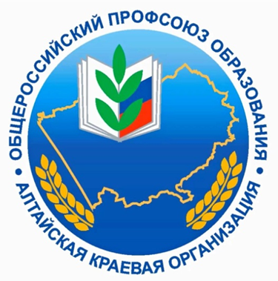

ПЛАН
основных мероприятий
Первичной Профсоюзной Организации «МБДОУ детский сад№24 «Солнышко»
на 2026 год

Первичная Профсоюзная Организация
«МБДОУ детский сад №24 «Солнышко» Г. Рубцовск



УТВЕРЖДЁН

(протокол № 05-14 от 26.12.2025)

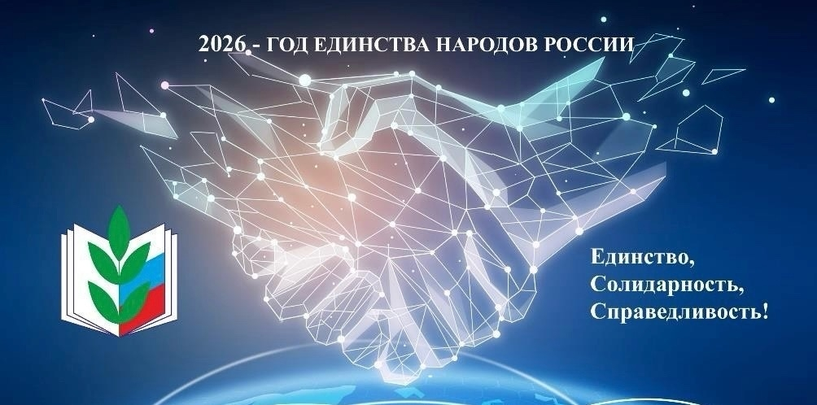

УТВЕРЖДЁН
(Протокол №05-14 от 26.12.2025 г.)

ПЛАН
ОСНОВНЫХ МЕРОПРИЯТИЙ
Первичной Профсоюзной Организации МБДОУ детский сад №24 «Солнышко» г.Рубцовск на 2026 ГОД
2026 - Год в России объявлен Годом единства народов России
2026 - Год дошкольного образования в системе образования
(Объявлен Министерством просвещения Российской Федерации)
2026 - Год Первичной профсоюзной организации
(Объявлен Алтайской краевой организацией Общероссийского Профсоюза образования)

№ | Наименование вопроса | Срок | Ответственные  за  подготовку | Результат  (документ)

VI. РАБОТА С МОЛОДЕЖЬЮ. КУЛЬТУРНО-МАССОВАЯ, ДОСУГОВАЯ И СПОРТИВНО-МАССОВАЯ РАБОТА.
№ пп | Наименование вопроса | Срок | Ответственные за подготовку | Результат (документ)
Уставная и организационная работа
1. | Об итогах работы Молодежного совета в 2025 году. О плане мероприятий на 2026 год. | февраль | Попова И.Б.,  Кривошеина А.Ю.,  члены МС | Отчет. Приложение к Плану основных мероприятий комитета ТООП.
2. | Оформление документов на награждения профсоюзных активистов среди молодежи. | в течение года | Попова И.Б.,  Кривошеина А.Ю. | Постановления
3. | Обновление статистических данных о молодых специалистах до 35 лет работников учреждений образования. | март | Попова И.Б.,  Кривошеина А.Ю. | Сборник
4. | Участие в заседании президиума Молодёжного совета Алтайской краевой организации Профсоюза | 1 раз в полугодие | Попова И.Б.,  Кривошеина А.Ю. | Постановления
5. | Заседания Молодёжного совета | февраль, апрель, | Попова И.Б.  члены МС | Постановления МС
6. | Проведение молодёжных конкурсов, семинаров, акций, спортивных мероприятий | в течение года | Попова И.Б. члены МС | Информационные материалы
7. | Проведение мониторинга приёма в Профсоюз и постановки на учёт молодых специалистов образовательных организаций | август  сентябрь | Попова И.Б. члены МС | Информационные материалы
8. | Участие в краевом спортивно-оздоровительном мероприятии «ПрофЗОЖ». | февраль | Попова И.Б. члены МС | Постановление президиума
Информационная работа
9. | Обучение вновь прибывших в состав членов Молодежного совета | в течение года | Попова И.Б.  Кривошеина А.Ю., | Информационные материалы
10. | Выпуск информационных бюллетеней о работе Молодежного Совета.  Издание и распространение информационно-агитационных материалов. | в течение года | Попова И.Б.  Валиахметова С.Ю.  Кривошеина А.Ю., члены МС | Выпуск информационного бюллетеня  Материалы
11. | Размещение материалов о работе Молодежного Совета на профсоюзных стендах образовательных учреждений. | в течение года | Попова И.Б.  Валиахметова С.Ю.  Кривошеина А.Ю., члены МС | Информационно-методические материалы
12. | Размещение информации на странице группы Молодежного совета в социальных сетях. | в течение года | Валиахметова С.Ю.  Кривошеина А.Ю., члены МС | Информация на странице группы в соц. сетях
13. | Подготовка материалов по правовой и организационно-уставной тематике для «Школы Молодого лидера», обучение членов Молодежного совета первичных организаций Профсоюза | сентябрь | Попова И.Б.  Кривошеина А.Ю., члены МС | Материалы занятий. Информационно-методические материалы
14. | Проведение круглого стола правовой и экономической грамотности среди молодых работников учреждений образования. | ноябрь | Попова И.Б.  Кривошеина А.Ю., члены МС | Методические материалы, выпуск инфобюллетеня
15. | Оказание организационной и методической помощи по созданию и укреплению ППО в образовательных учреждениях. | по плану | Попова И.Б.  Кривошеина А.Ю., члены МС | Методические материалы, выпуск инфобюллетеня
16. | Издание и распространение информационно-агитационных материалов | в течение года | Попова И.Б.  Кривошеина А.Ю., члены МС | Материалы
Культурно – массовая, досуговая и спортивно-массовая работа
1. | Организация и проведение Турнира по боулингу «Весна - 2026» среди работников образовательных учреждений города Рубцовска и Рубцовского района (членов Профсоюза). | февраль-март | Попова И.Б. Смирнова О.М. Денисенко О.А. | Положение, протокол
2. | Организация и проведение конкурса на лучшую первичную профсоюзную организацию в 2026 году «За рост профсоюзных рядов». | март-сентябрь | Попова И.Б. Смирнова О.М. | Положение, протокол, отчет
3. | Организация и проведение конкурса поздравительных открыток, посвященного Дню профсоюзного активиста | март | Попова И.Б. Смирнова О.М. | Положение, протокол, отчет
4. | Организация и проведение соревнований по волейболу для членов Профсоюза, среди работников общеобразовательных и дошкольных учреждений г. Рубцовска и Рубцовского района | март | Попова И.Б. Смирнова О.М. | Положение, протокол, отчет
5. | Организация и проведение музыкально-поэтического конкурса на создание Гимна Общероссийского Профсоюза образования, профсоюзных песен и стихов о Профсоюзе | март-сентябрь | Попова И.Б. Смирнова О.М. | Положение, протокол, отчет
6. | Организация и проведение видеоконкурсов и акций: «Поздравь любимого учителя!» | март-сентябрь | Попова И.Б. Смирнова О.М | Положение, протокол
7. | Организация и проведение фотоконкурса «В КАДРЕ НАША ПРОФСОЮЗНАЯ ЖИЗНЬ», «Чистой мудрости родник» | март-сентябрь | Попова И.Б. Смирнова О.М | Положение, протокол
8. | Организация и проведение конкурса песни «Душа Профсоюза поет…» для работников муниципальных бюджетных образовательных учреждений города Рубцовска и Рубцовского района, членов Профсоюза | март | Попова И.Б. Смирнова О.М | Положение, протокол, отчет
9. | Организация и проведение программы в рамках фестиваля «Оплот земного бытия – наш Профсоюз и твоя семья» | апрель | Попова И.Б., Молодежный совет | Инфо-материалы
10. | Организация и проведение поэтического конкурса «Профсоюз моя стихия, Профсоюз судьба моя!» для работников муниципальных бюджетных образовательных учреждений города Рубцовска и Рубцовского района, членов Профсоюза | апрель | Попова И.Б. Смирнова О.М | Положение, протокол, отчет
11. | Участие в первомайской акции «Профсоюзный троллейбус». | апрель | Попова И.Б. Смирнова О.М | Выпуск бюллетеня
12. | Организация и проведение городского конкурса на лучшую организацию работ в области условий и охраны труда «Скажем ДА охране труда!» | март-сентябрь | Попова И.Б. | Положение, протокол, отчет
13. | Организация и проведение смотра-конкурса «Лучший профсоюзный уголок образовательной организации» | март-сентябрь | Попова И.Б. Смирнова О.М | Положение, протокол, отчет
14. | Организация и проведение мероприятий Осеннего марафона 2026 года - «Профсоюз - это МЫ!» | август-октябрь | Попова И.Б. Смирнова О.М
15. | Организация и проведение Дня профсоюзного активиста (лауреаты профсоюзных премий «За активное сотрудничество с Профсоюзом» и «Лучший социальный партнер», занесение профсоюзных активистов в «Галерею Почета | ноябрь | Попова И.Б. Смирнова О.М | Выпуск бюллетеня
16. | Организация и проведение новогодних мероприятий (акции «Новый профсоюзный год к нам мчится - хочу поздравить всех и счастьем поделиться!», «ПрофЁлки!», конкурсы «Новогодние ПрофНебылицы!», новогодней песни). | декабрь-январь | Попова И.Б. Смирнова О.М |   Выпуск бюллетеня
17. | Организация и проведение новогоднего Турнира по боулингу среди членов Профсоюза, работников образовательных учреждений города Рубцовска и Рубцовского района. | декабрь | Попова И.Б. Смирнова О.М | Инфо материалы
Участие в общепрофсоюзных и краевых мероприятиях
18. | Профсоюзный информационный марафон «Народные новости» | в течение года | Попова И.Б. Смирнова О.М | Публикации на сайте, постановление
19. | Участие во Всероссийских конкурсах | по плану ЦС Профсоюза | Попова И.Б. Смирнова О.М | Конкурсные материалы
Социальное партнерство
20. | Сотрудничество с профсоюзными организациями других отраслей города, с Ассоциацией молодых педагогов Алтайского края и Ассоциацией молодых педагогов города Рубцовска. | в течение года | Попова И.Б. | Переписка и другие материалы о сотрудничестве, информационный бюллетень
21. | Оказание организационной и методической помощи ППО по созданию молодёжных советов | апрель | Попова И.Б. члены МС | Информационные материалы

VII. МЕТОДИЧЕСКОЕ И ИНФОРМАЦИОННОЕ ОБЕСПЕЧЕНИЕ ДЕЯТЕЛЬНОСТИ ТООП ОБРАЗОВАНИЯ г. РУБЦОВСКА и РУБЦОВСКОГО РАЙОНА

КАЛЕНДАРЬ СОБЫТИЙ
8 ФЕВРАЛЯ - ДЕНЬ РОССИЙСКОЙ НАУКИ
1 МАЯ - ПРАЗДНИК ВЕСНЫ И ТРУДА
ПОСЛЕДНЯЯ СУББОТА ИЮНЯ ДЕНЬ МОЛОДЕЖИ
1 СЕНТЯБРЯ - ДЕНЬ ЗНАНИЙ
27 СЕНТЯБРЯ - ДЕНЬ РОЖДЕНИЯ ПРОФСОЮЗА
27 СЕНТЯБРЯ - ДЕНЬ ВОСПИТАТЕЛЯ И ВСЕХ ДОШКОЛЬНЫХ РАБОТНИКОВ
2 ОКТЯБРЯ - ДЕНЬ СРЕДНЕГО ПРОФЕССИОНАЛЬНОГО ОБРАЗОВАНИЯ
5 ОКТЯБРЯ - ВСЕМИРНЫЙ ДЕНЬ УЧИТЕЛЯ
7 ОКТЯБРЯ - ВСЕМИРНЫЙ ДЕНЬ ДЕЙСТВИЙ «ЗА ДОСТОЙНЫЙ ТРУД!»
15 НОЯБРЯ - ДЕНЬ ПРОФСОЮЗНОГО РАБОТНИКА И ПРОФСОЮЗНОГО
АКТИВИСТА В АЛТАЙСКОМ КРАЕ
